美临期“神药”加价处理不闻不问，退烧药厂家股价一涨就跳出来了

闻韬 [有理儿有面](javascript:void(0);)

**有理儿有面**

微信号 youli-youmian

功能介绍 你说是不是

2022-12-24[原文](https://mp.weixin.qq.com/s?__biz=Mzg3MjEyMTYyNg==&mid=2247578414&idx=4&sn=1e81195ec9f74ece3e4beab802297241&chksm=cef7e75bf9806e4d22f6d10bfadcdc01c739e8ba6e005fdedba566289ba097e54c5334d087d0&scene=27#wechat_redirect&cpage=214) 发表于

收录于合集





**全文共1643字，图片6张，预计阅读时间为5分钟。**

**文章转载于“侠客栈”。**



▼

我们的一些媒体，越来越有内味儿了。

昨天，有媒体报道了一条消息，还搞成了话题“卖退烧药45天赚近60亿”。

这标题，简直是无敌了。乍一看，那是妥妥的是药企在发国难财啊！这可了不得。

可是再仔细一看，觉得不对啊！因为媒体报道中的这家药企“荆门亨迪药业制药厂”并不是所谓的“卖退烧药45天赚近60亿”，而是股价上涨市值增加了57.65亿。

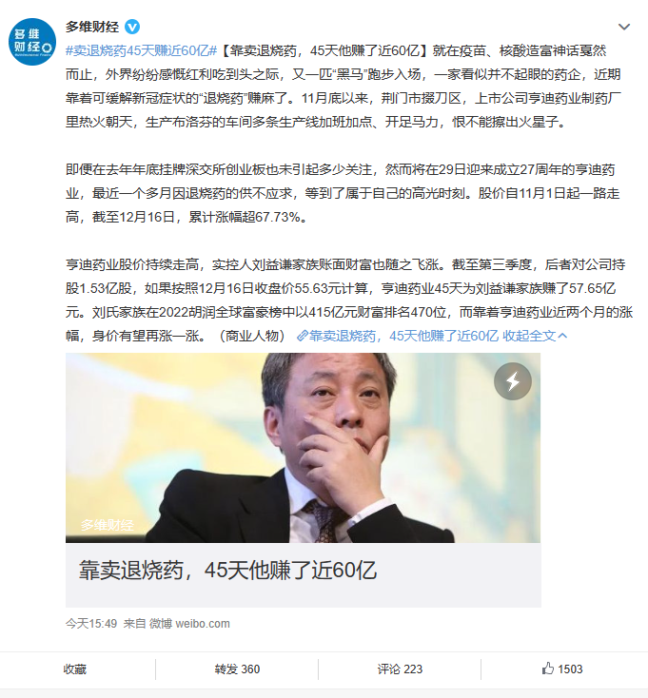

股价所代表的财富在这家媒体的报道之下，变成了所谓的“卖退烧药45天赚近60亿”。

而再观这篇报道，就更有内味儿了。因为在报道中这家媒体用语压根就不是媒体的特征，而更像是一家自媒体的特征，充满了情绪化，还充满了煽动性。

下面列出几句原话：

一、就在疫苗、核酸造富神话戛然而止，外界纷纷感慨红利吃到头之际，又一匹“黑马”跑步入场，一家看似并不起眼的药企，近期靠着可缓解新冠症状的“退烧药”赚麻了。

这是媒体的报道呢还是羡慕嫉妒恨呢？特别是“造富神话”和“赚麻了”这些用语。

二、11月底以来，荆门市掇刀区，上市公司亨迪药业制药厂热火朝天，生产布洛芬的车间多条生产线加班加点、开足马力，恨不能擦出火星子。

大家品、细品一下“恨不能擦出火星子”，究竟背后有着什么样的情绪？

三、亨迪药业股价持续走高，实控人刘益谦家族账面财富也随之飞涨。亨迪药业45天为刘益谦家族赚了57.65亿元。

这句话总算是说出了实情，原来不是这家药企卖药赚了57.65亿元，而是股价持续走高带来的财富增长。

先不说卖药赚60亿和股价上涨增加了57.65亿元性质完全不同，而且股价所代表的财富和实际拥有的财富，是一码事儿吗？

当然不是。股价或许还会上涨、财富还会增加。也或许股价正涨着就下跌了，而且跌的还很厉害。

最有意思的是，这家媒体敢这么写，却不敢放开评论，评论区搞的是“博主精选”，其实是一个评论也没有。

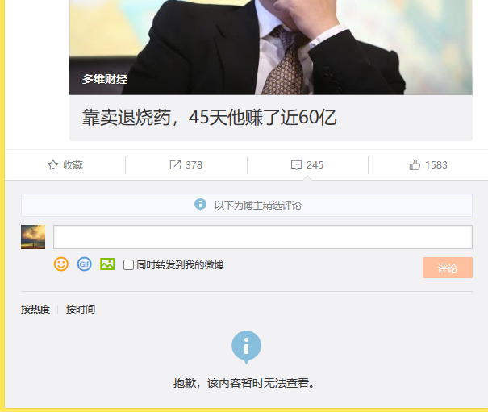

不过转发区还是能看到网民对该媒体报道的看法的，这里列出几条。

* 在你看来生病能买到药也叫被割了 那您快出门去吹东北风吧 免费的 不割！
* 什么脑瘫媒体？股价炒作市值上涨说成卖退烧药赚45亿，真行。
* 市值增加60y，不代表营业收入增加60，也不代表利润增加60，现在真是🐶要是认识字也能搞媒体了。世风日下，道德沦丧。
* 听喷子们说只要疫情产业链上的都不是好东西
* 当时防疫的时候还天天说国家赚你的钱，实际都是政府财政给你兜底

有知名博主发帖比较不客气，直指“有些媒体是真坏，引导不名真相的网友”。该博主强调说“企业依法依规经营，做好质量监管，不哄抬价格，不虚假宣传，有何不妥？”

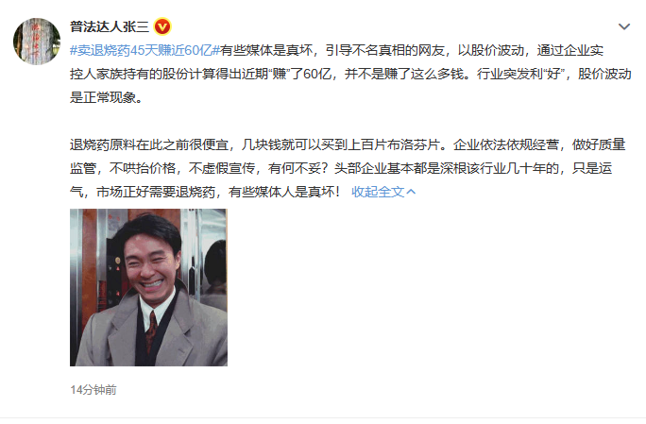

还有知名博主看问题更深刻，他发出疑问“我们的媒体第一时间不是追问为什么退烧药供应不上，而是追问药厂为什么你赚了60亿？”他最后还指出问题的关键：如果14亿中国人每人都用一盒辉瑞所谓的“特效药”那就不是赚60亿了，而是4万亿。

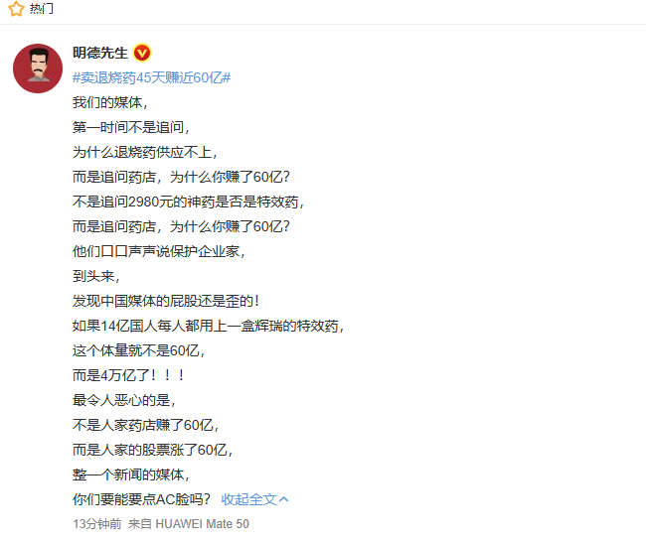

还有网民也提出类似观点：**媒体对合法生产经营的药品有何可紧盯，为啥不去报道进口特孝药的利润[疑问][疑问][疑问]**

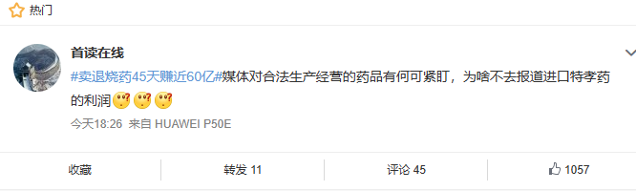

有知名博主也不客气的一针见血：咋滴？退烧药也是“生意”，鼓噪不要吃了？

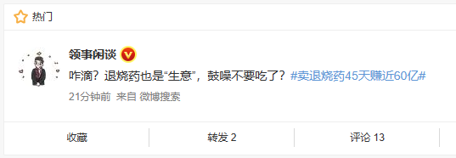

是啊，**销往我国的被美国人民证实根本没有特效的所谓美国“神药”、“特效药”，高价卖2300元还医保时，我们的一些媒体别说质疑了，还集体吹捧；当这些药并没多少中国人用而临期要失效了、可是还反而加价600元处理时，一些媒体别说追问了还卖力炒作；当美国辉瑞公司为了让临期药继续带来财富而单方面宣布延长有效期时，一些媒体就装聋作哑......**

可是当一家药企开足马力生产退烧药保证退烧药的供应时，这些媒体倒是立即跳出来生生编造出了一个带节奏的“卖退烧药45天赚近60亿”话题。

难道我们中国的药企在退烧药紧缺之时仍然四平八稳的保持生产节奏、无视人民的大量需求、老百姓一直买不到药才是这些媒体想要的结果？

**我只知道，只有我们的药企开足马力生产、大幅度提高产量、充足保证市场供应，才能让老百姓用得到药还能用上平价药，也才能从根本上让妄图囤积居奇、提高药品售价奸商们发不了国难财！**

最后，大家说说这家媒体这是想干嘛呢？

**图片源自网络**





**关注公众号：**

**有理儿有面**

**理   性｜   揭   秘｜   探   讨**







### 精选留言

用户设置不下载评论